西安电子科技大学

Java程序设计 课程实验报告

实验名称 命令行图形绘制程序
计算机科学与技术 学院 2103051 班
成 绩

姓名 张平 学号 21030540006
同作者
实验日期 2022 年 04 月 19 日
指导教师评语：

指导教师：
年 月 日
实验报告内容基本要求及参考格式
一、实验目的
二、实验内容
三、实验过程
四、实验结果分析
五、实验小结（实验过程感受和建议）

实验目的
1. 掌握面向对象的类、继承、多态概念。
2. 能运用Java语言完成基于面向对象的指定功能的程序制作。

实验内容
编写基于命令行形式的图形绘制程序，实现对多个图元的创建、检索、批量绘制功能。步骤如下：
- 创建所有图元的父类：Shape，该类中定义图形的基本属性及方法；
- 通过继承和重写方法实现全部图元类：矩形(Rectangle)、圆(Circle)、三角形(Triangle)等；
- 可通过多态实现对任意图形的绘制；
- 定义静态方法，该方法可以对传入的对象实例进行判断，并输出该对象实例的类型；
创建测试类，完成用户交互（向用户提示信息并接受用户的操作请求），实现程序功能，步骤如下：
- 程序实现图形创建（模拟创建，如：用户输入1，表示创建一个矩形；输入2，表示创建一个圆；输入3，表示创建一个三角形），并在创建时对该图形命名，最后在内存中保存这些创建的图形（最多20个）。
- 程序提供针对名称的检索功能，即，根据用户提供的名称在保存的图形中查找图形并输出该图形的类型及创建序号。
- 程序提供对图形的绘制功能（模拟绘制，如：绘制序号为1，名称为教学楼的矩形图形，可以输出“1 矩形教学楼”），即，根据用户输入的创建序号，顺序输出该序号之前，包括该序号的全部图形。

实验分析
- 实验环境
操作系统：Windows 11
集成开发环境：Eclipse IDE for Enterprise Java and Web Developers (includes Incubating components) 2022-03 (4.23.0)
- 实验结果分析：
测试函数如下：
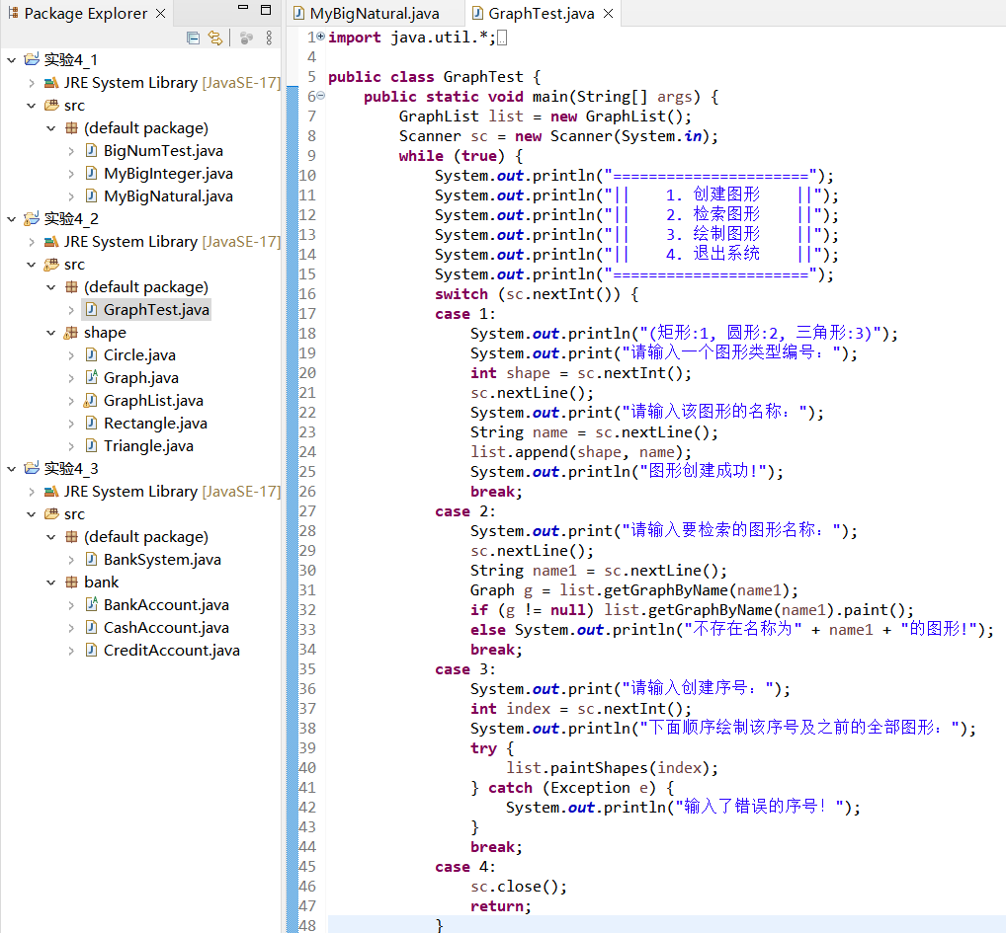
执行结果如下：
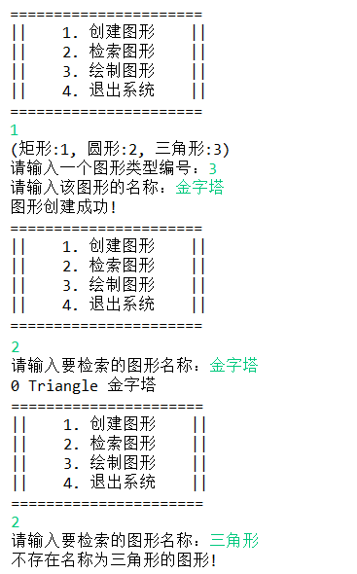
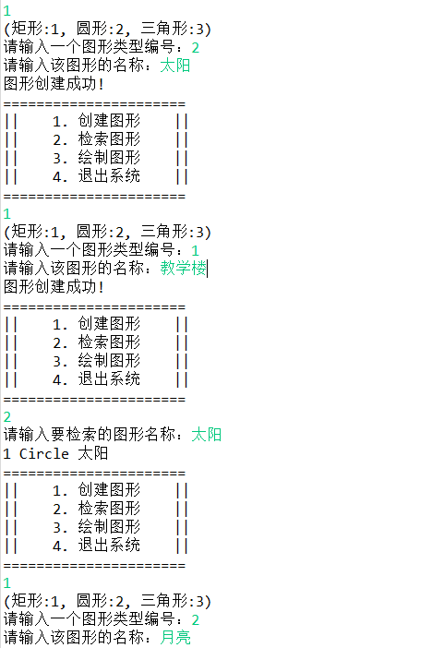
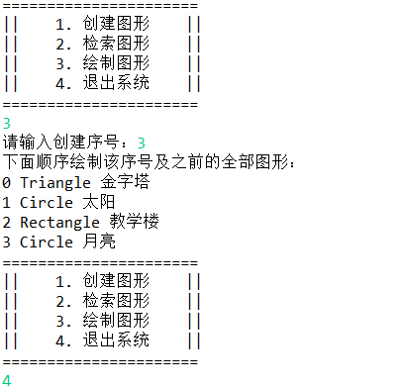

如上所示，实验结果正确。

实验小结
本次实验比较简单，使我掌握了基础的面向对象程序开发知识。

